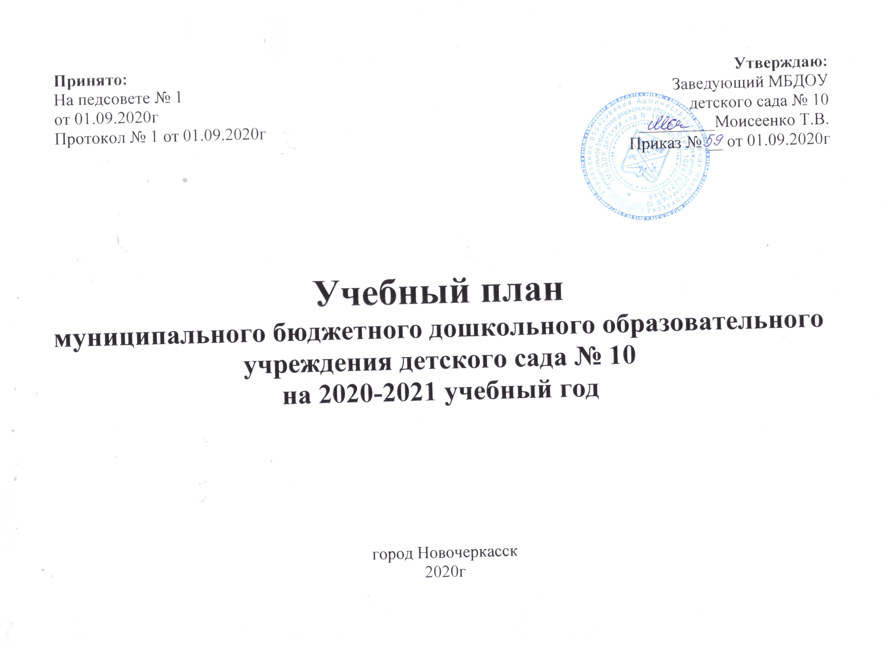
Учебный план
Учебный план в МБДОУ детский сад №10 разработан в соответствии с постановлением «О введении в действие санитарно-эпидемиологических правил и нормативов СанПиН 2.4.1.3049-13», с инструктивно-методическим письмом МО РФ от 14.03.2000г. «О гигиенических требованиях к максимальной нагрузке на детей дошкольного возраста в организованных формах обучения».
Расписание организованной деятельности разработано для создания комфортных условий, не допуская чрезмерной интеллектуальной, эмоциональной и нервной нагрузки при освоении учебного материала, стремление добиться оптимальных, наилучших из возможных для детей результатов обучения при минимально необходимых затрат времени.
Учебный год начинается с 01 сентября и заканчивается 31 мая. С 1.09 по15.09 проходит адаптация воспитанников.
С 16 по 30 сентября, и с 15по 31 мая ежегодно проводится мониторинг уровня развития интегративных качеств и достижения детьми планируемых результатов.
В течение года запланированы каникулы и дни психо-эмоциональной разгрузки:
1. с 1 по 9 ноября;
2. с 26 по 31 декабря;
3. с 1 по 15 января;
4. с 23 по 31 марта;
5. с 1 июня по 31 августа.
во время которых организуется совместная образовательная деятельность только эстетического и оздоровительного циклов (музыкальные, спортивные
Основным средством реализации содержания воспитания и обучения в детском саду является график (планирование) непосредственно образовательной деятельности (НОД), который позволяет распределить программный материал на весь учебный год и обеспечить целостность педагогического процесса в условиях вариативности.
Согласно графика во 2 младшей группе проводится 12 занятий в неделю,
В средней группе - 13 занятий,
В старшей – 14 занятий,
в подготовительной – 15 занятий.
Фактический объём недельной образовательной нагрузки для детей не превышает максимально допустимого.
Начало занятий в 1-й половине дня с 9-00, во 2-й половине дня с 16-00.
Занятия проводятся по подгруппам (6-9 человек). Фронтально могут проводиться занятия по ознакомлению с художественной литературой, ОБЖ и музыкальные, а также по ознакомлению с окружающим при обобщении материала. Закрепление пройденного материала проводится в форме интегрированных занятий. Индивидуальные занятия организуются для детей, имеющих сложности в усвоении программы. Деятельность педагога-психолога осуществляется на фронтальных занятиях 1 раз в неделю в каждой группе, а также в индивидуальной работе с детьми или в совместной деятельности с подгруппой детей.
Максимально допустимый объем образовательной нагрузки в первой половине дня в 1 младшей группах не превышает 20 минут, во 2 младшей – 30 минут, в средней- 40-60 минут, а в старшей и подготовительной 50 мин и 1,5 часа соответственно. В середине времени, отведенного на непрерывную образовательную деятельность, воспитатели проводят физкультминутку. Перерывы между периодами непрерывной образовательной деятельности – не менее 10 минут.
Максимально допустимый объём недельной образовательной нагрузки для детей дошкольного возраста составляет:

 | 2 младшая группа | Средняя группа | Старшая  группа | подготовительная группа
Длительность занятий | 15 мин | 20 мин | 25 мин | 30 мин

Длительность физкультурных занятий составляет:
 | 2 младшая группа | Средняя группа | Старшая группа | подготовительная группа
Длительность физкультурных занятий | 15-20 мин | 20-25 мин | 25-30 мин | 30-35 мин

В соответствии с требованиями СанПиН 2.4.1.3049-13 на дневной сон в течение года отводится:
 | От 3 до 4 лет | От 4 до 5 лет | От 5 до 6 лет | От 6 до 7 лет
В течение учебного года | 2,5 ч | 2 ч | 2 ч | 2 ч
В летний оздоровительный период | 3ч | 2,5ч | 2,5ч | 2,5ч

Двигательная активность составляет 60-63% от общей нагрузки. Для организации двигательной активности используются физкультурные занятия, досуги, совместные праздники с родителями, подвижные и хороводные игры, утренняя гимнастика, гимнастика пробуждения после дневного сна, игровые упражнения на развитие основных видов движений, самостоятельная активность детей.
Организация и нормирование нагрузки обеспечивают возможность разумного распределения сил ребенка в течение дня.
Подобная организация педагогического процесса дает возможность:
1. организовать индивидуальную деятельность с детьми;
2. распределить и снизить учебную нагрузку;
3. осуществить дифференцированный подход к детям.

В течение дня во всех возрастных группах предусмотрен определенный баланс различных видов деятельности.

Расписание учебной нагрузки
Названия групп | 2 младшая группа | Средняя группа | Старшая группа | Подготовительная группа
Утр.я гимнастика | 8.20 – 8.25 | 8.15 – 8.20 | 8.10 – 8.20 | 8.00 – 8.12
Гимнастика пробуждения | 15.00 – 15.05 | 15.00 – 15.05 | 15.00 – 15.05 | 15.00 – 15.05
Понедельник | 9.00 – 9.15 музыка  9.25 – 9.40 лепка | 9.00 – 9.20 лепка  9.30 – 9.50 музыкально-ритмическое  16.00 – 16.20 конструирование и ручной труд | 9.00 – 9.25 лепка  9.35- 10.00 подготовка к обучению грамоте  10.00- 10.30  физ-ра (воз) | 9.00 – 9.30 лепка  9.50 – 10.20  физ-ра (воздух)  10.30- 11.10 занятие с учителем-логопедом  16.00 – 16.30 студия
Вторник | 9.00 – 9.15 разв.речи  10.00 – 10.15  физ-ра (возд)  16.00 – 16.15 аппликация\конструирование | 9.00 – 9.20 ознакомление с окружающим  9.30- 9.55  физ-ра  10.05- 10.25 занятие с учителем-логопедом | 9.00 – 9.25 музыка  9.35 – 10.00 разв.речи  10.10- 10.30 аппликация  16.00 – 16.25 занятие с педагогом-психологом | 9.00 – 9.30 подготовка к обучению грамоте  9.40- 10.10 музыка  16.00-16.30 ознакомление с окружающим
Среда | 9.00 – 9.15 музыкально-ритмическое  9.25 - 9.40 математика  16.00 – 16.15 занятие с педагогом-психологом | 9.00 –9.20 мат-ка  9.30 – 9.50 музыка  10.00 - 10.20 рисование | 9.00 – 9.25 мат-ка  9.35 –10.00 физ-ра  16.00 – 16.25 кружок | 9.00 – 9.30 мат-ка  9.35 – 10.05физ-ра  10.15- 10.40 конструирование
Четверг | 9.00 – 9.15 ознакомление с окружающим  9.30 – 9.45  Физ-ра (зал) | 9.00 -9 .25  физ-ра (зал)  9.35 – 9.55  аппликация  10.00- 10.20 занятие с учителем-логопедом | 9.00 – 9.20 ознакомление с окружающим  9.50 – 10.15  Физ-ра (зал)  16.00 – 16.25 конструирование | 9.00 – 9.30 развитие речи  9.40 - 10.10 физ-ра  10.20- 10.50 аппликация  16.00- 16.30 занятие с учителем-логопедом
Пятница | 9.00 – 9.15 рисование  9.25 – 9.40  физ-ра | 9.00 – 9.20 развитие речи  9.30 – 9.50 занятие с педагогом-психологом  10.20- 10. 45  физ-ра (возд) | 9.00 – 9.25 музыкально-ритмическое  9.35- 10.00 рисование  16.00 – 16.25 ознакомление с окружающим | 9.00 – 9.30 рисование  9.40-10.10 музыкально-ритмическое  10.15-10.45 занятие с педагогом-психологом
В ДОУ используются различные формы организации образовательного процесса: подгрупповые, индивидуальные занятия и фронтальные. Основные занятия сочетаются с кружковой работой.

Учебный план МБДОУ детского сада № 10 (учебная нагрузка)
 | Базовый компонент | 2 младшая группа | Средняя группа | Старшая группа | подготовительная группа
Познавательные | Математика | 1 | 1 | 1 | 1
 | Подготовка к обучению грамоте | - | - | 1 | 1
 | Развитие речи | 1 | 1 | 1 | 1
 | Ознакомление с окружающим | 1 | 1 | 2 | 1
Эмоционально развивающие | Музыкальное | 1 | 1 | 1 | 1
 | Рисование | 1 | 1 | 1 | 1
 | Лепка | 1 | 1 | 1 | 1
 | Аппликация | 0,5 | 1 | 1 | 1
 | Конструирование и ручной труд | 0,5 | 1 | 1 | 1
 | Театральный кружок | - | - | 1 | -
 | Фольклорная студия |  |  | - | 1
Оздоро-вительные | Музыкально-ритмическое | 1 | 1 | 1 | 1
 | Физкультурные | 3 | 3 | 3 | 3
Коррекционные | Занятия с педагогом-психологом | 1 | 1 | 1 | 1
 | Занятия с учителем-логопедом |  | 2 |  | 2
Всего |  | 12 | 15 | 16 | 17
Годовой календарный график МБДОУ детского сада № 10
Месяц | Содержание | Сроки проведения
 | Учебный год | С 1 сентября по 31 мая
Сентябрь | адаптация | С 1 по 15 сентября
 | вводная диагностика | С 16 по 30 сентября
Октябрь | 4 учебные недели | С 1 по 31 октября
Ноябрь | Дни психо – эмоциональной разгрузки | С 1 по 9 ноября
 | 3 учебные недели | С 10 по 28 ноября
Декабрь | 4 учебные недели | С 1 по 25 декабря
 | Дни психо – эмоциональной разгрузки | С 26 по 31 декабря
Январь | Дни психо – эмоциональной разгрузки | С 1 января по 15 января
 | 2 учебные недели | С 16 января по 31 января
Февраль | 4 учебные недели, диагностика вновь введенных детей | С 1 по 28 февраля
Март | 3 учебные недели | Со 2 по 22 марта
 | Дни психо – эмоциональной разгрузки | С 23 по 31 марта
Апрель | 4 учебные недели | С 1 по 30 апреля
Май | 2 учебные недели | Со 2 по 15 мая
 | Итоговая диагностика | С 15 по 22 мая
Июнь -август | Дни психо – эмоциональной разгрузки | С 1 июня по 31 августа
ИТОГО: | 26 учебных недель

С первого октября начинаются занятия с детьми во всех возрастных группах компенсирующей направленности в соответствии с утвержденным планом работы. Обсуждение темпов динамики развития детей и составление плана работы на следующий период может проходить в рабочем порядке, в ходе собеседования учителя-логопеда со всеми специалистами.
Итоговое психолого-педагогическое совещание проводится в конце учебного года, с тем чтобы обсудить результаты итоговой диагностики развития детей и определить эффективность работы всех специалистов.
На фронтальные занятия в средней группе отводится 15-20 минут, в старшей группе 20 минут, в подготовительной – 25 минут. Фронтальные занятия учитель-логопед, исходя из возможностей детей, проводит два раза в неделю. Перерыв между занятиями — 10 минут. Все остальное время учителя-логопеда занимают индивидуальные и подгрупповые занятия с детьми.
В связи с тем, что в группе компенсирующей направленности проводятся индивидуальные занятия логопеда с детьми во время дневной прогулки, время утренней и вечерней прогулки увеличивается.

